調查報告

案 由：中央研究院生物化學研究所前特聘研究員陳慶士於擔任該所所長期間，仍持續保有美國俄亥俄州立大學教授職務，則陳員是否因該職務領有固定報酬、有無其他兼職情形及相關作為有無違反公務員法制等節，均有予以查明之必要。

調查意見：
有關中央研究院(下稱中研院)生物化學研究所(下稱生化所)前特聘研究員陳慶士於擔任該所所長期間，仍持續保有美國俄亥俄州立大學(下稱OSU)教授職務，則陳員是否因該職務領有固定報酬、有無其他兼職情形及相關作為有無違反公務員法制等節，均有予以查明之必要案，案經調取相關卷證審閱，並於108年11月13日約請陳慶士到院說明，全案業調查竣事，調查意見臚陳如下：

本案被調查人陳慶士於2014年8月起，應中研院之邀返國擔任生化所所長之期間，雖未辭去OSU教授職務；惟依陳員所述，其係以「請假不支薪」方式獲OSU同意其返國任職，另依中研院向OSU函詢結果，亦無法取得陳員有於OSU支薪或領取報酬之積極事證；而其於OSU保留教職之緣由，包括確保其在該校指導之博士生得以陸續順利畢業，及其時尚有3個「多年期」之美國聯邦政府國家衛生研究院計畫仍在進行中等節，衡情亦屬合理；且陳員於2014-2017年兼職之期間，亦有逐步解散OSU實驗室之事證可稽，且曾於提交中研院之公務人員履歷表中，載明其仍於OSU任職之情事。衡酌上情，並參據銓敘部108年6月19日部法一字第1084825293號函復本院之說明，尚難遽認被調查人案關情節有違公務員服務法第14條、第14條之3等規定。惟爲避免類案再度發生，亦請中研院未來於延攬國外人才返國服務而有給予緩衝時間處理國外原職務事宜時，應確實協助該人員完成兼職核准程序，以杜爭議：

按「公務員除法令所規定外，不得兼任他項公職或業務。其依法令兼職者，不得兼薪及兼領公費。」、「公務員兼任教學或研究工作或非以營利為目的之事業或團體之職務，應經服務機關許可。機關首長應經上級主管機關許可。」公務員服務法(下稱公服法)第14條第1項及第14條之3分別定有明文。

查本案被調查人陳慶士係自2001年4月1日起，即於OSU藥學院擔任教授職務，嗣經中研院於2014年8月延攬回國擔任特聘研究員兼生化所所長。惟查，陳員於中研院任職期間，並未辭去OSU教授職務，亦未向該院申請兼職許可；案經本院就相關情節函詢銓敘部是否與現行公務員法制有違，該部函復略以：

查公服法第14條第1項規定：「公務員除法令所規定者外，不得兼任他項公職或業務，其依法令兼職者，不得兼薪及兼領公費。」第2條規定：「公務員有違反本法者，應按情節輕重分別予以懲處；其觸犯刑事法令者，並依各該法令處罰。」次查該部86年9月11日86台法二字第1513850號書函略以，公服法第2條規定應按情節輕重，分別予以懲處，應併指依公務人員考績法及其他相關法規暨公務員懲戒法之規定予以懲處而言。復查該部106年10月19日部法一字第1064274604號書函略以，有關國外學校教師得否以留職停薪方式擔任我國公立大學校長一節，倘該公立大學校長於原國外學校僅係保留教職，無工作事實，且未支薪或支領報酬，尚不生違反公服法第14條第1項規定疑義。

兹以公服法第14條第1項立法意旨，係為使公務員一人一職，以專責成，俾能固守職分，以避免影響公務之遂行及有礙其職權之行使，是公務員除法令所規定外，自不得兼任國外學校專任教師，如有違反上開規定者，權責機關得視違失情節輕重，依其身分屬性所適用之法規，予以懲戒、懲處或依各該專屬人事法規本於權責妥處；惟如公務員於原國外學校僅係保留教職，無工作事實，且未支薪或支領報酬，尚與公服法第14條第1項規定無違。本節疑義因涉個案具體事實認定，宜由權責機關本於權責依法審認之。

有關陳慶士有無在OSU支薪或支領報酬一節，依中研院查復略以：「因陳員到該院任職後，並未依規定向該院申請至OSU兼職及申報兼職費，爰其是否支領該校固定薪酬及金額為何，該院無從得知。惟為期慎重，於108年6月28日及7月4日兩度以該院人事室名義寄送電子郵件向OSU人力資源部門洽詢上開事宜，嗣於108年7月12日再以航空快捷寄送紙本洽詢内容，迄今均未獲回復。是以，該院實無從得知其是否在OSU支領固定薪酬及其金額。」

陳慶士應本院詢問之說明：

任期起迄：

伊擔任中研院生化所所長起迄日為2014年8月15日至2017年8月14日；擔任OSU藥學院教授之任期起迄日為2001年4月1日至2017年9月7日。

兼職緣由：

中研院為培養享譽國際之高級學術研究人才，十分盡力延攬在國外已有學術聲望的國際學者，對於國外延攬回國之學術人才給予過渡期彈性，亦係中研院為有效延攬國際人才之傳統，過往中研院有此情形者相當普遍，包括伊當時周遭的許多所長同事如下：生化所前任所長蔡○○院士(當時任基因體中心辦事處副主任)、前生醫所所長劉○○院士(現任中研院副院長)、前生物多樣性中心主任李○○院士、以及前農業生物中心主任施○○博士、另外特聘研究員亦有類似情形，均曾依個別聘任需求給予一至數年的過渡期，以鼓勵海外人才回國至中研院任職。

伊係於2014年為配合我國南港生技園區關於小分子藥物開發政策，因翁院長誠摯邀請而同意返國擔任中研院生化所所長。惟由於當時伊之OSU實驗室尚執行數個「多年期」美國國家衛生研究院計畫，且該實驗室人員超過二十人，要在短時間內解散不易，如其驟然回國，其在OSU指導的十位博士研究生(分別從博班第2年到第5年)以及多位博士後研究員即難以順利畢業，亦嚴重影響這幾位年輕學者的工作前途。至於其為貢獻自己母國欲離開OSU，對OSU來說本是造成其學術行政之困擾；而透過OSU而與美國藥學學術界繼續維持良好關係、以裨益中研院生化所所有成員(特別是臺灣年輕學者)，亦是其於任職中研院生化所所長期待能夠澤被後進的自我期許。因此，其當時認為只有好好善盡指導OSU後進，漸漸解散OSU實驗室，對於中研院生化所全體成員將會是最能維繫在美學術資源之方式。中研院前院長翁啟惠當時亦認，其在擔任中研院生化所所長後，3年內漸漸解散OSU實驗室，對於臺美藥學界學術交流關係維持為最佳選擇，故翁前院長當時特別允諾其在台擔任中研院生化所所長，同時亦擔任OSU藥學院教授。事實上，這也是中研院由國外延攬各所所長及中心主任時所給予的彈性，已行之有年，以期間不支薪的方式處理，中研院及翁前院長就其聘任時已擔任OSU藥學院教授，亦是循例辦理。

伊於2014-2017年間，逐步解散OSU實驗室之相關事證，略以：

該實驗室之10位博士生分別於2014年之後的3年間畢業，包括:

2014年：Lisa B.、周○○、許○○、張○○。

2016年: Lauren M. 。

2017年: Sally H.、郭○○、頼○○、曾○○、方○○。

OSU實驗室的助理和博士後研究員於2014-2017年間均遇缺不補，所以到2017年的年中，實驗室僅剩下5位人員，他們也被事先告知此實驗室在美國聯邦政府計畫結束後也將解散。由於人力縮編，這使得伊及伊本人在美國實驗室人員此段期間的工作極為繁重。

伊2014年當時在OSU尚有3個多年期(3-5年)美國聯邦政府國家衛生研究院(National Institutes of Health)的計畫，這3個計畫分別在2015年12月、2017年2月、和2017年9月結束。對於美國聯邦政府國家衞生研究院的計畫，伊則是採計畫到期不再遞交計畫的延續申請，並且不再申請新的計畫(此事在2016年深受校方質疑，特別是伊不申請美國聯邦政府國家衞生研究院計畫亦對OSU有重大影響，因此亦造成OSU對於伊離職返台有所疑慮)。

另外，因為美國聯邦政府計畫的合約有明文規定，執行計畫的研究人員一年中至少要在校內50%的時間，否則會違反美國聯邦政府契約規定，所以OSU為避免校方有任何違約問題，要求伊每隔1個月必須忍受長途飛行之苦(每次要轉換三次班機，前後超過26個小時)回到OSU以符合計畫規定；也因如此舟車勞頓，免疫力降低很多，伊在這段期間，時常生病，頗受困擾。另OSU校方雖要求伊須完成指導OSU之博碩士學生畢業及美國聯邦國家衛生研究院之3大重要研究計畫工作，方可返台任職，惟OSU均採請假不支薪方式(連OSU給予教授的學校基本薪水亦完全未支付伊)，如非斯時考慮中研院藥物開發相關專利進程等對於我國多所裨益的科研發展，純就個人養生及私人老年規劃而言，實在沒有任何動機頻繁奔走於臺美二地，此與多數兼職案件之情形實在大不相同，亦請明察。

於OSU之支薪情形：

OSU係同意伊以請假不支薪之方式回國任職中研院生化所所長；惟其已失去在OSU所有電郵的通訊紀錄，且無法以教師身分上學校網站調出薪資紀錄供鈞院(監察院)參酌，此點懇請鈞院見諒。

何以未向中研院申請兼職許可：

伊因旅居美國甚久，在此之前從未在臺灣任職，連中文均已多年未大幅使用，中研院之人事法規亦無英文版，其對於複雜的中文法律用語亦甚不易全面瞭解，更何況如要求伊全面瞭解國內人事行政法規再行回國，以其藥學背景要達如此細緻之法規精熟程度，恐怕實在非常苛求。故當初回臺之際對臺灣的規定均依靠中研院翁前院長、中研院人事室王○○主任及相關承辦人員告知聘任流程及細節。其當時以為既然中研院院方已核准、人事室主任及聘任人員又都已知其另有OSU藥學院教授身份，伊於當時有限的中文法規知識及對於臺灣行政體系的淺薄理解，以為應已完成兼職之報備及許可。

另查，陳慶士提交中研院之公務人員履歷表第6頁(如下圖)，業載明其仍於OSU任職之情事(即：僅有任職日期，而無免職日期)，並未有刻意隱匿之情。

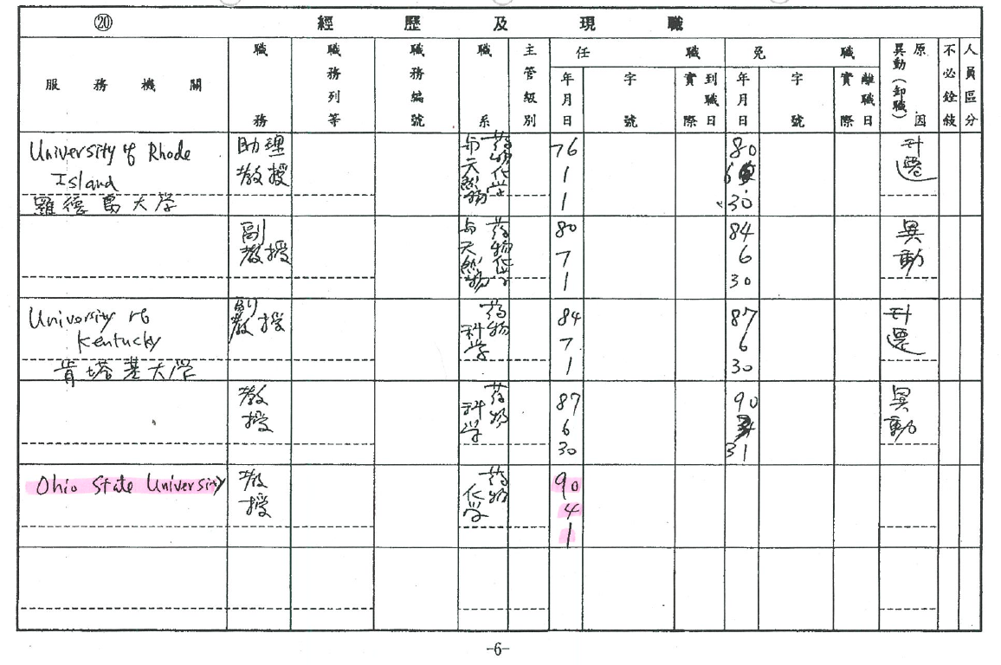

綜上各節，本案被調查人陳慶士於2014年8月起，應中研院之邀返國擔任生化所所長之期間，雖未辭去OSU教授職務；惟依陳員所述，其係以「請假不支薪」方式獲OSU同意其返國任職，另依中研院向OSU函詢結果，亦無法取得陳員有於OSU支薪或領取報酬之積極事證；而其於OSU保留教職之緣由，包括確保其在該校指導之博士生得以陸續順利畢業，及其時尚有3個「多年期」之美國聯邦政府國家衛生研究院計畫仍在進行中等節，衡情亦屬合理；且陳員於2014-2017年兼職之期間，亦有逐步解散OSU實驗室之事證可稽，且曾於提交中研院之公務人員履歷表中，載明其仍於OSU任職之情事。衡酌上情，並參據銓敘部108年6月19日部法一字第1084825293號函復本院之說明，尚難遽認被調查人案關情節有違公服法第14條、第14條之3等規定。惟爲避免類案再度發生，亦請中研院未來於延攬國外人才返國服務而有給予緩衝時間處理國外原職務事宜時，應確實協助該人員完成兼職核准程序，以杜爭議，併此敘明。

本案被調查人陳慶士雖於中研院任職期間，另於中國醫藥大學擔任「講座教授」，卻未向該院申請兼職許可；惟查該職務僅為榮譽職，並不支薪、不授課，僅單純提供每年一場之演講，衡情並不違反公服法第14條、第14條之3等禁止兼職之規定。至於被調查人於107年2月1日起，留職停薪至中醫大新藥所任職一節，其既係依程序先行向中研院提出申請並經奉核在案，自亦難謂於法有違。

查陳慶士於中研院任職期間，另於中國醫藥大學(下稱中醫大)擔任講座教授，惟並未向該院申請兼職許可；其間是否涉有違失情事，允應一併究明。

教育部查復略以：

陳慶士曾經中醫大依該校「講座設置辦法」第2條：「本講座之資格為中國醫藥大學專任教授或國內外專家學者並具下列資格之一：……六、曾獲得校內外重要學術獎勵者。……八、在學術上或專業領域上有傑出貢獻或聲望卓著者。」之規定，經校教評會審議通過，自101年8月起聘任為講座教授；該職務係為榮譽性質，未授課或講學，亦查無支領固定薪酬；本次聘期至107年7月31日止。

詢據陳慶士於本院約詢時之說明：

伊自OSU任職期間，即受中醫大醫學院林正介院長邀請，掛名擔任臨床醫學所的客座教授。當時是因伊帶OSU癌症中心和藥學院的領導階層到中醫大進行學術交流，中醫大醫學院林○○院長為感謝伊對兩校交流之促進，就說要聘請伊擔任「榮譽講座教授」，時間大約是10年前，早於伊回中研院任職之前；伊回中研院任職之後，當然就延續擔任。惟這只是秀才人情(僅為榮譽職)，並無支薪、不授課，中醫大也未提供任何經費，其也從未在論文上列入中醫大為任職單位(affiliation)。

客座教授為榮譽職並不支薪、不授課、僅單純提供每年一場演講並不算是兼職。此掛名現象在國內甚為普遍，據其所知，在中研院有數名所長及特聘研究員亦有此掛名。做為中研院所長級的人員，各方演講要約自是相當眾多，所謂單純演講邀請，從來不需均依「中央研究院研究人員及研究技術人員兼職處理原則」報院核准，亦非該原則所稱之「兼職」。

另依中研院之查復：

陳員依據「中央研究院研究人員合聘及借調作業要點」第4點，曾申請自107年2月1日起，留職停薪借調中醫大擔任新藥開發研究所(下稱新藥所)特聘教授兼新藥開發中心主任，借調期限3年至110年1月31日止；並經該院106年11月20日人事字第1060027056號函同意借調在案。

綜上各節，本案被調查人陳慶士雖於中研院任職期間，另於中醫大擔任「講座教授」，卻未向該院申請兼職許可；惟查該職務僅為榮譽職，並不支薪、不授課，僅單純提供每年一場之演講，衡情並不違反公服法第14條、第14條之3等禁止兼職之規定。至於被調查人於107年2月1日起，留職停薪至中醫大新藥所任職一節，其既係依程序先行向中研院提出申請並經奉核在案，自亦難謂於法有違，倂予敘明。

處理辦法：

調查意見，函送中央研究院，並請該院就調查意見一檢討改善見復。

調查意見，函送被調查人陳慶士。

調查委員：仉桂美
劉德勳

本案紀元方式，依主要事實發生地之不同，發生在國內為「民國」、發生在國外為「西元」。
陳慶士係自103年8月1日起聘為中研院特聘研究員，並於103年8月15日~106年8月14日之期間擔任生化所所長；107年3月31日向中研院院長廖俊智請辭(特聘研究員)，並於107年4月2日獲准自請辭日生效。
銓敘部108年6月19日部法一字第1084825293號函。
中研院108年7月19日人事字第1080506279號函。
惟中醫大嗣於108年3月27日107學年度第11次校教師評審委員會審議，決議改聘陳慶士為編制外專案教授，並溯自107年2月1日生效，聘期至108年7月31日，聘期期滿得依該校評估結果辦理續聘，原發專任教授聘書已予註銷。

